OBJAVA ZA MEDIJE

U HRVATSKOJ AKADEMIJI ZNANOSTI I UMJETNOSTI ODRŽAN
26. ZNANSTVENI SASTANAK BOLESTI DOJKE

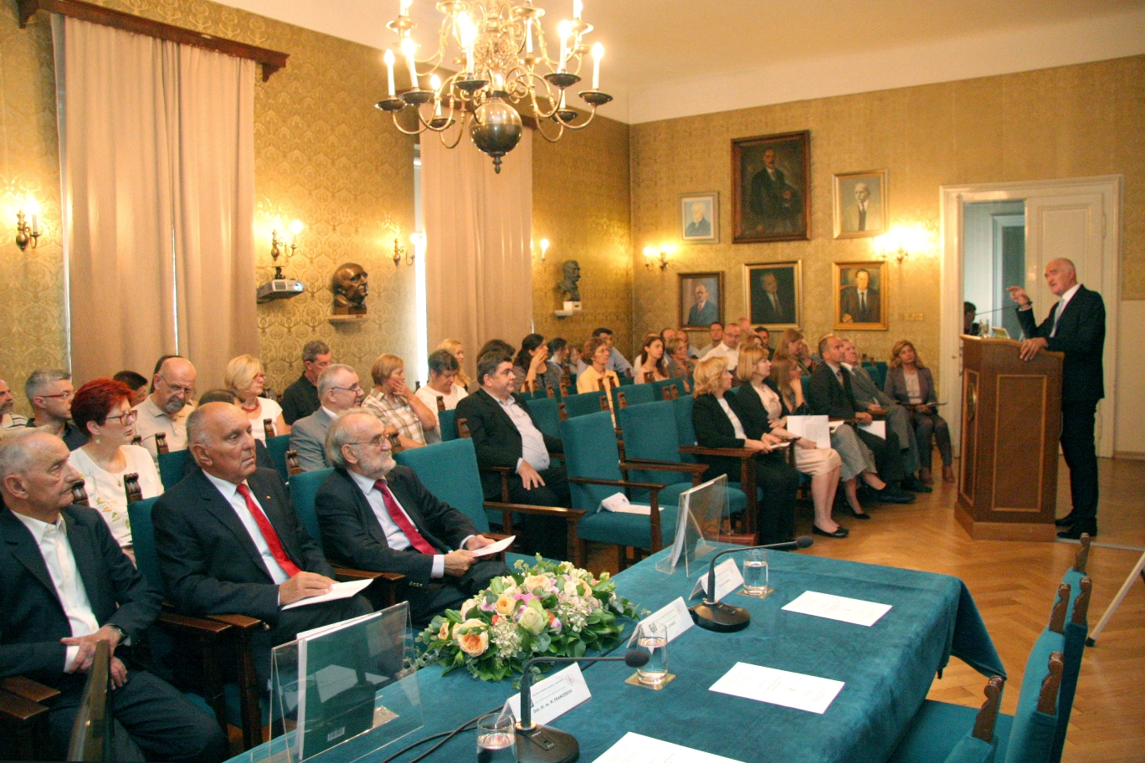

Zagreb, 15. rujna 2016. – U organizaciji Odbora za tumore Razreda za medicinske znanosti Hrvatske akademije znanosti i umjetnosti te Klinike za onkologiju i nuklearnu medicinu KBC-a „Sestre milosrdnice“, u četvrtak 15. rujna u palači HAZU održan je 26. znanstveni sastanak Bolesti dojke na kojem su vodeći znanstvenici i stručnjaci s medicinskih fakulteta u Zagrebu, Splitu i Rijeci raspravljali o dijagnostici i terapiji raka dojke kao najčešćeg zloćudnog tumora kod žena od kojeg prosječno oboli svaka deveta žena.
Skup je otvorio predsjednik Hrvatske akademije znanosti i umjetnosti akademik Zvonko Kusić, ujedno i predstojnik Klinike za onkologiju i nuklearnu medicinu KBC-a „Sestre milosrdnice“ koji je istaknuo da znanstveni sastanak o bolestima dojke predstavlja najznačajniju tradiciju u HAZU kad su u pitanju skupovi s područja medicine, budući da se kontinuirano održava od 1991. Pritom je istaknuo zasluge akademika Ivana Prpića, predsjednika Odbora za tumore, umirovljenog profesora Medicinskog fakulteta Sveučilišta u Zagrebu, koji je pokretanjem znanstvenog sastanka o bolestima dojke dao važan doprinos poslanju Akademije da donosi stavove utemeljene na znanstvenim, stručnim i etičkim postavkama. Prema riječima akademika Kusića, znanstveni sastanak o bolestima dojke postao je jedan od najuglednijih medicinskih skupova u Hrvatskoj koji od svojih početaka njeguje multidisciplinarnost te ima i međunarodni karakter. „Na dosadašnjim sastancima uvijek su se obrađivale aktualne teme, posebno u dijagnostici i terapiji, te su se preispitivale uhodane metode, algoritmi i uvriježeni stavovi. Njihovom evaluacijom postizali su se novi stupnjevi spoznaje“, rekao je akademik Kusić. Tajnik Razreda za medicinske znanosti HAZU akademik Marko Pećina kazao je da je među deset odbora koji djeluju u sklopu Razreda upravo Odbor za tumore jedan od najznačajnijih te je spomenuo da će tijekom 2016. u HAZU biti održano čak 40 skupova posvećenih medicinskim temama.
Više izlaganja bilo je posvećeno dijagnostičkim metodama kod bolesti dojke, pri čemu je naglasak bio na ulozi PET/CT-a u algoritmima dijagnostike i praćenja bolesnica s rakom dojke. Takve moderne dijagnostičke metode omogućuju pouzdanu procjenu proširenosti bolesti i praćenje učinka liječenja u različitim tkivima bolesnica s rakom dojke. Kako je istaknula doc. dr. sc. Vesna Ramljak, svakoj je ženi jako bitno odmah znati je li promjena u dojci zloćudna te je citološka analiza neizostavna, visokopouzdana, minimalno invazivna, brza, jeftina i jednostavna metoda za taj prvi korak u dijagnostici. Razvojem tehnologija otvorila se mogućnost dobivanja informacija o karakteristikama tumora jednostavnim uzorkovanjem krvi, tzv. tekućom biopsijom, što omogućuje i višekratnu analizu različitih markera kod raka dojke. Iako se to područje još razvija, dosadašnja su istraživanja pokazala obećavajuće rezultate različitih markera za tekuću biopsiju kod raka dojke u određivanju prognoze, praćenju tijeka bolesti i odabiru terapije te praćenju njezina učinka.
Nekoliko predavanja odnosilo se na individualizirano, ciljano liječenje jer je za uspješnije liječenje bolesti važno odabrati pravi lijek za konkretnu bolesnicu. Prema riječima prof. dr. sc. Eduarda Vrdoljaka, rak dojke nije jedinstveni tumor već postoji mnoštvo različitih podtipova čije je liječenje različito pa se mogu razdvojiti terapijske skupine bolesnica koje valja liječiti različitim protokolima terapije. Iako se posljednjih nekoliko desetljeća stopa smrtnosti od raka dojke općenito smanuje zbog probira, rane dijagnostike i napretka u liječenju, 15 posto svih zloćudnih tumora dojke otpada trostruko negativni rak dojke. On zbog svog agresivnijeg biološkog ponašanja i lošijeg kliničkog tijeka te ograničenih mogućnosti liječenja ima najlošiju prognozu među podtipovima raka dojke, a često zahvaća mlade žene. Prim dr. sc. Paula Podolski govorila je o neoadjuvantnom sustavnom liječenju raka dojke kojim se sustavno liječenje (kemoterapija, hormonska ili imunoterapija te njihove kombinacije) provodi prije definitivnog terapijskog postupka, najčešće operativnog zahvata. Ta se metoda sve češće preporučuje i kod raka dojke ranijih stadija jer ima nekoliko prednosti u odnosu na klasično liječenje, budući da omogućuje veći broj poštednih operacija dojke i pruža brz uvid u učinak terapije. Dr. Martina Bašić-Koretić govorila je o imunoterapiji koja je zadnjih nekoliko godina dovela do „revolucije“ u onkologiji, pa tako i kod raka dojke, kod koje se lijekovima pomaže vlastitom imunološkom sustavu organizma da se bori protiv raka. Prof. dr. sc. Fedor Šantek predstavio je radioterapiju raka dojke kao važnu terapijsku opciju lokalnog liječenja raka dojke. Prof. dr. sc. Križo Katinić i prim. dr. Marijana Jazvić govorili su o vrlo važnim elementima u zbrinjavanju raka dojke, koji se često zanemaruju – o psihološkoj potpori te potpornoj i simptomatskoj terapiji koja olakšava simptome poput boli, mučnine i povraćanja te omogućuje bolesnicama lakšu borbu protiv bolesti i bolju kvalitetu života.

Marijan Lipovac
Ured za odnose s javnošću i medije HAZU

